梅州市行政审批标准 (事项编码:XXXXXXXX)
临时占用市属公共体育场（馆）
设施审批办事指南
梅州市体育局 2016－XX－XX发布 2016－XX－XX实施
一、受理范围
1.申请人：具有法人资格的单位。
2.本行政许可适用于：临时占用市属体育公共场（馆）设施的审批。
3.办理条件：
1）具有法人资格；
2）有正当性的临时占用公共体育场馆的理由。
二、设立依据
1.《中华人民共和国体育法》（1995年中华人民共和国主席令第55号）第46条；
2.《广东省体育设施建设和管理条例》（2010年修改）第16条；
3.《广东省人民政府第四轮行政审批事项调整目录》（2009年粤府令第142号）。

三、实施机关
本行政许可办理机关为：县级或以上体育部门 ，梅州市分为2级，分别为市级、县级。
1.权责划分（市）
在市辖区内需要临时占用市属体育公共场（馆）设施的单位。
2.权责划分（县）
在县辖区内需要临时占用市属体育公共场（馆）设施的单位。
四、审批条件
设立依据 | 《中华人民共和国体育法》 | 第46条
设立依据 | 《广东省体育设施建设和管理条例》 | 第16条
必要条件 | 予以批准的条件 :符合下列所有条件且材料完整准予批准临时占用公共体育场馆：  1.具有法人资格；（法人应当具备下列条件：一是依法成立，二是有必要的财产或者经费，三是有自己的名称、组织机构和场所，四是能够独立承担民事责任。）  2.临时占用时间为十天以上、半年以下。  3. 临时占用公共体育场（馆）设施不得改变体育场（馆）设施原有结构、不得安装固定设施。  4. 临时占用公共体育场（馆）设施应不影响该体育场所功能的正常使用及开展体育业务范围的比例。  5.开展的活动必须符合《中华人民共和国体育法》、《广东省体育设施建设和管理条例》所规定。  6.保证及时归还并恢复原有功能。  7.同意交纳体育设施使用补偿费，补偿费的标准由体育部门提出，物价局核定。
不予批准的情形 : 有下列情形之一的单位不予以批准临时占用公共体育场馆：
1.没有临时占用公共体育场馆的正当性理由。
2.申请材料不齐全不予受理。
3.不具备法人资格，不能独立承担民事责任的单位。
五、申请材料
申请材料的形式为纸质材料，加盖申请人公章，采用Ａ４纸，复印件均应加盖申请人公章。
表1 临时占用市属公共体育场（馆）设施审批申请材料目录
材料名称 | 要求 | 原件  份数（份/套） | 复印件  份数（份/套） | 纸质/电子版
临时占用公共体育场（馆）设施申请表 | 临时占用公共体育场（馆）设施申请书。内容应当包括：占用的时间、期限、占用的面积、用途等； | 1 | 0 | 纸质/电子化
组织机构代码证 | 提供复印件，并在复印件上加盖法人单位公章 | 0 | 1 | 纸质/电子化
法人单位的法人证 | 提供复印件，并在复印件上加盖法人单位公章 | 0 | 1 | 纸质/电子化
六、办理时限
申请时限 | 0个工作日
受理时限 | 2个工作日 | 受理时限说明 | 自收到申请材料起，2个工作日作出受理或不予以受理决定。
法定办理时限 | 20 工作日 | 法定办理时限说明 | 自受理之日起，至作出准予或不准予决定的时限，不包括补正材料的时限及履行特殊程序的时限。
承诺办理时限 | 20 工作日 | 承诺办理时限说明 | 自受理之日起，至作出准予或不准予决定的时限，不包括补正材料的时限及履行特殊程序的时限。

七、审批收费
不收费。
八、审批流程
本事项窗口办理流程如下：
1.申请。申请人可通过在梅州市体育局群众体育科办事窗口提出申请，根据要求提交申请材料。
2.受理。接件受理人员核验申请材料，自收到申请材料之日起2个工作日内作出受理决定。申请人符合申请资格，且材料齐全、格式规范、符合法定形式的，予以受理，出具《受理回执》；申请人不符合申请资格或材料不齐全、不符合法定形式的，接件受理人员不予受理，出具《不予受理通知书》。 申请人材料不符合要求但可以当场更正的，退回当场更正后予以受理。
3.审查。受理后，审查人员对材料进行审查，在20个工作日内由群众体育科窗口作出行政许可决定。
4.领取结果。申请人按约定的方式到群众体育科窗口领取决定通知书。
本事项的窗口办理流程如下图1所示。
本事项网上办理流程如下：
- 申请。申请人登录广东省网上办事大厅梅州分厅（网址：http:// wsbs.meizhou.gov.cn/）提出申请，上传电子材料。
2.受理。接收受理人员对材料进行预审，在2个工作日内作出受理决定。申请人符合申请资格，且材料齐全、格式规范、符合法定形式的，予以受理，出具电子版《受理回执》。申请人不符合申请资格或不符合法定形式的，接件受理人员不予受理，出具《不予受理通知书》。申请人材料不全或不符合规定形式的，网上出具《申请材料补正告知书》。
3.审查。受理后，审查人员对材料进行审查，在20个工作日内作出行政许可决定；
4.领取结果。申请人按约定的方式到群众体育科窗口领取决定通知书。
本事项的网上办理流程见下图2。
九、办理地址
窗口办理地址
窗口地址 | 联系电话 | 办公时间 | 交通指引
梅州市江南新中路66号 | 0753-2280174 | 9:00-12:00  14:30-18:00 | 乘坐2、7、15路车到剑英体育馆下。
网上办理地址：http://wsbs.meizhou.gov.cn/portal/department/department!detail.action?hot=4&orgId=232000&areacode=441400
十、咨询、投诉、行政复议或行政诉讼
1.申请人可通过电话、网上、窗口等方式进行咨询和审批进程查询。
电话查询：0753-2280174。
网上查询：http://wsbs.meizhou.gov.cn/portal/department/department!detail.action?hot=4&orgId=232000&areacode=441400 。

2.申请人可通过电话、网上、窗口等方式进行投诉。
电话投诉：12388和12345；
网址投诉：http://12345.meizhou.gov.cn/formAction.action（12345投诉网址）；

3.申请人对本非行政许可审批事项的办理结果有异议的，可依法申请行政复议或提起行政诉讼。
行政复议：梅州市人民政府行政复议委员会办公室,梅州市梅江区新中路市政府综合办公大楼7楼715室， 电话：2249312，邮政编码：514021。
行政诉讼：广东省梅州市中级人民法院，广东省梅州市彬芳大道64号，0753-2325345；广东省梅州市梅江区人民法院（视管辖权而定），广东省梅州市梅江区道前街14号，0753-2196700。
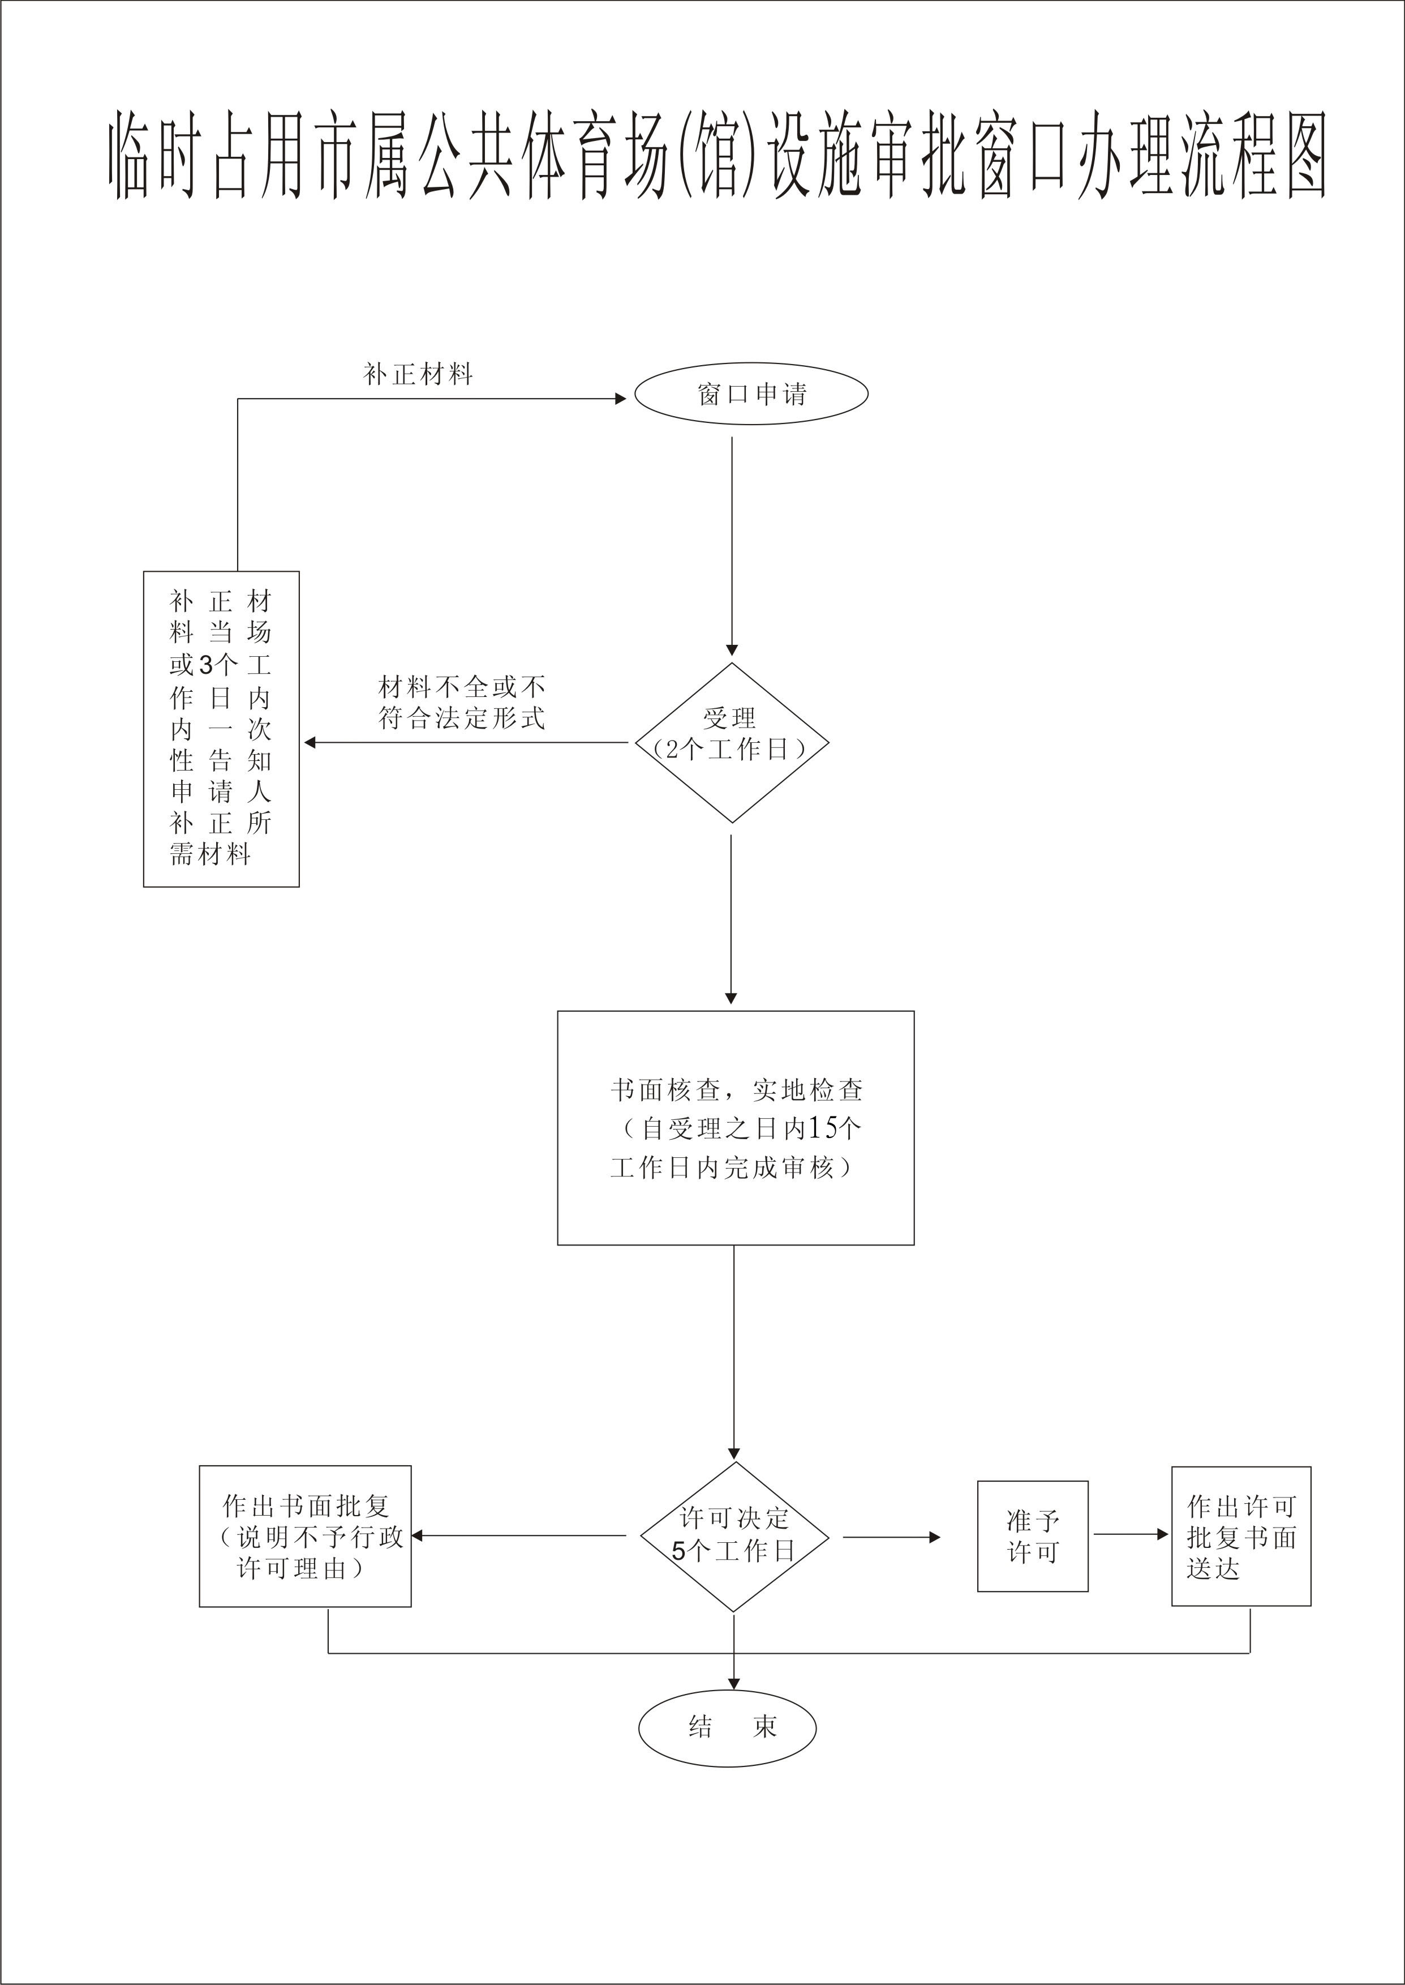
图1临时占用市属公共体育场（馆）设施审批窗口办理流程图
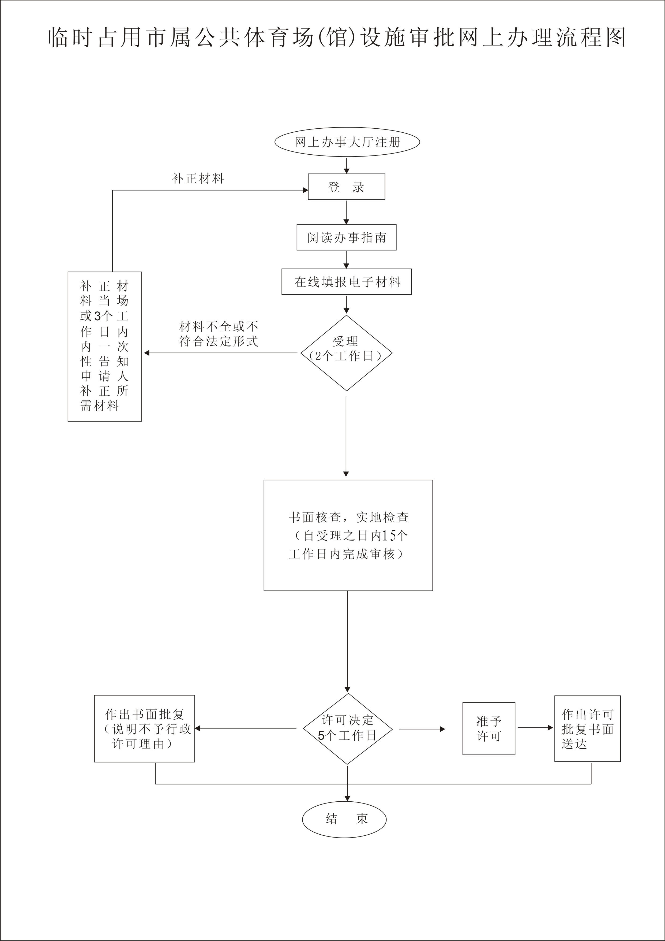
图2临时占用市属公共体育场（馆）设施审批网上办理流程图

